  Πανεπιστήμιο Δυτικής Μακεδονίας  Κρατικό Οικονομικό Πανεπιστήμιο του Αζερμπαϊτζάν (UNEC)  Διεθνές Διιδρυματικό –Διατμηματικό Κοινό Πρόγραμμα Μεταπτυχιακών Σπουδών στη «Διαχείριση και μεταφορά φυσικού αερίου και πετρελαίου» M.Sc. MOGMAT –  M.Sc. in Petroleum oil and gas management and transportation | 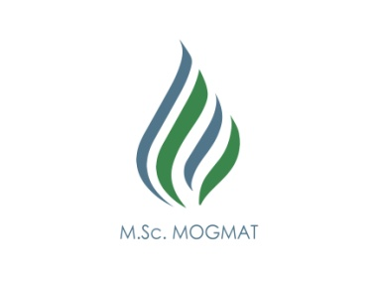  Αρ. Πρωτ. …………..……  Ημερομηνία ………./……/2024  (συμπληρώνεται από τη γραμματεία)

ΑΙΤΗΣΗ ΟΡΚΩΜΟΣΙΑΣ
ΠΡΟΣ: Το Π.Μ.Σ. «Διαχείριση και μεταφορά φυσικού αερίου και πετρελαίου»

ΠΡΟΣΩΠΙΚΑ ΣΤΟΙΧΕΙΑ : | Σας κάνω γνωστό ότι συμπλήρωσα τις νόμιμες υποχρεώσεις (οικονομικές και ακαδημαϊκές), για να καταστώ διπλωματούχος και θα συμμετάσχω στην τελετή ορκωμοσίας της 23^{ης} Νοέμβρη 2024.
Α.Ε.Μ. : ……………
ΚΥΚΛΟΣ : ………….

ΕΠΩΝΥΜΟ : ……………………………..………….…….
LAST NAME : ……………………………………………
ΟΝΟΜΑ : ……………………….……..………………….. | Καστοριά ……..../ …… /2024  Ο/Η αιτ…………  .……………………………………  (Ονοματεπώνυμο – Υπογραφή)
NAME : ……………………………………………………
ΟΝΟΜΑ ΠΑΤΡΟΣ : ……………………..………………...
FATHERS NAME : …………………………………………
ΟΝΟΜΑ ΜΗΤΡΟΣ : …………………………………….…

ΔΙΕΥΘΥΝΣΗ ΚΑΤΟΙΚΙΑΣ
ΟΔΟΣ : ………………………………………….……….. | Με την αίτηση μου καταθέτω (αποστέλλω):  - Φοιτητικό πάσο  - Βιβλία που δανείστηκαν από τη βιβλιοθήκη  - Διπλωματική εργασία (για όσους δεν την παρέδωσαν)
ΑΡ.…... Τ.Κ. : ……..….. ΠΟΛΗ : ………….…….……
ΝΟΜΟΣ : ………………….………………………...…

ΤΗΛΕΦΩΝΑ:

ΜΟΝΙΜΗΣ ΚΑΤΟΙΚΙΑΣ : ………………………..………
ΠΡΟΣΩΡΙΝΗΣ ΚΑΤΟΙΚΙΑΣ: ……….…………….………

ΚΙΝΗΤΟ ΤΗΛΕΦΩΝΟ : 69…………………..
E-MAIL : ……………..…………………...……………..…

ΣΤΟΙΧΕΙΑ ΤΑΥΤΟΤΗΤΑΣ :
ΗΜΕΡΟΜΗΝΙΑ ΓΕΝΝΗΣΗΣ: ……..…. /……..…/….…...
ΤΟΠΟΣ ΓΕΝΝΗΣΗΣ : ……………………….

